附件2



企业/个人使用手册

（申报单位）

主办单位：珠海市财政局
承建单位：广州政企互联科技有限公司

2021年7月
为了更好的为您服务，请仔细阅读本使用手册，谢谢！
  - 平台网址：https://113.106.103.75/#/home
  - 推荐登录浏览器：下载安装谷歌Chrome浏览器
  - Chrome下载网址：https://www.google.cn/chrome/
  - 技术咨询电话：0756-2602052，0756-2510670
目录
一、 账号注册 4
二、 账号登录 6
三、 查找、申报项目 6
四、 项目进度查询 8
五、 下载打印 9
六、 项目退回修改 11

账号注册
- 点击首页右上方“登录”，选择登录方式；
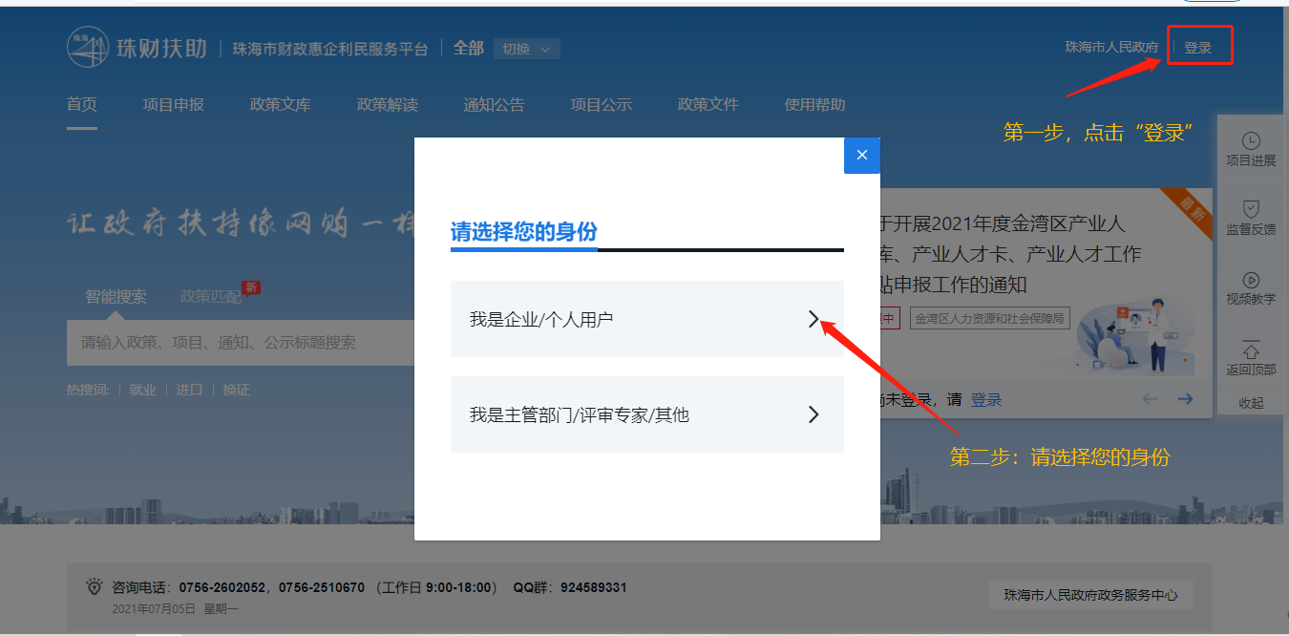
- 页面跳转至“广东省统一身份认证平台登录/注册”；
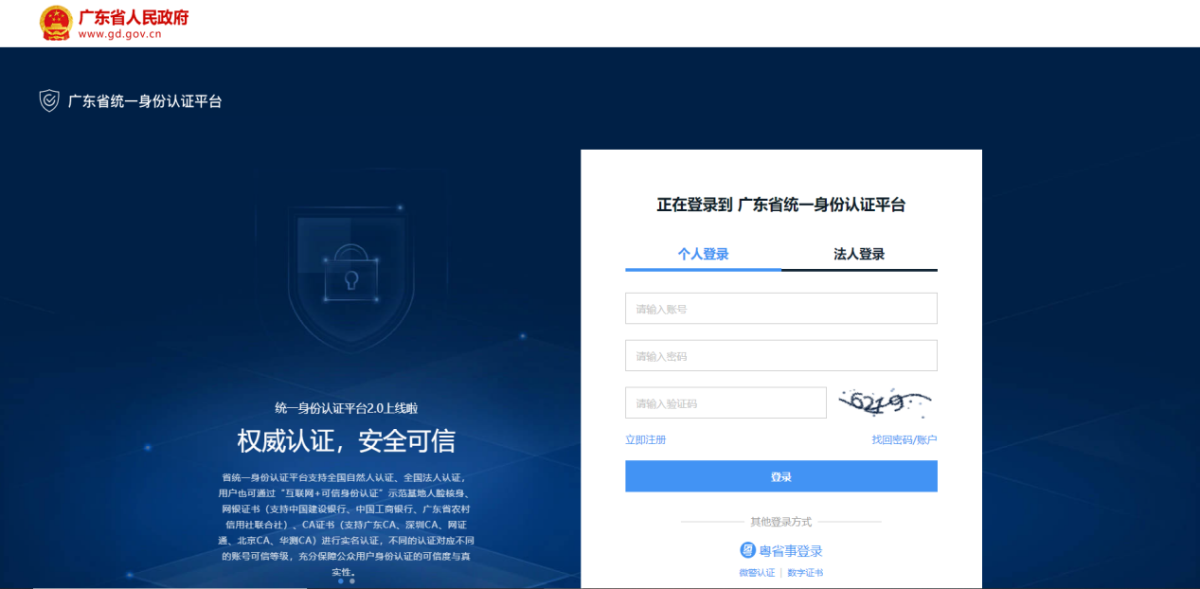

- 点击“立即注册”，开始注册；
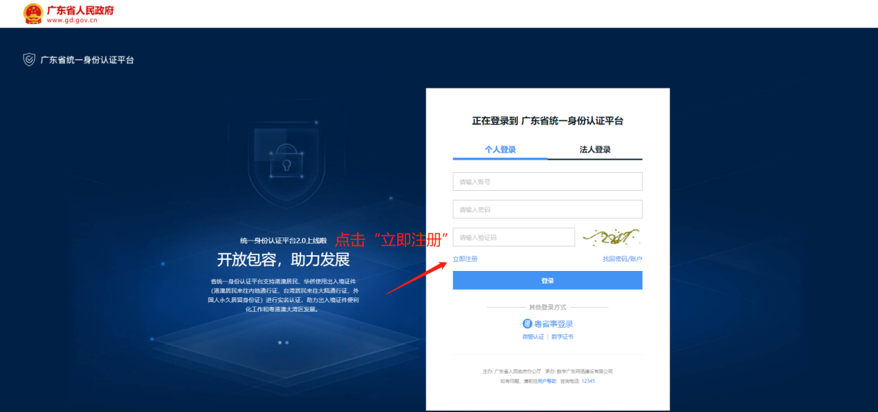

- 选择注册方式；若注册单位账号请点击法人注册；（法人注册最后扫码环节可由经办人扫码，第二步实名核验可跳过）
如已有单位账号，可以在省统一身份认证平台上用单位账号绑定对应的个人账号作为单位经办人
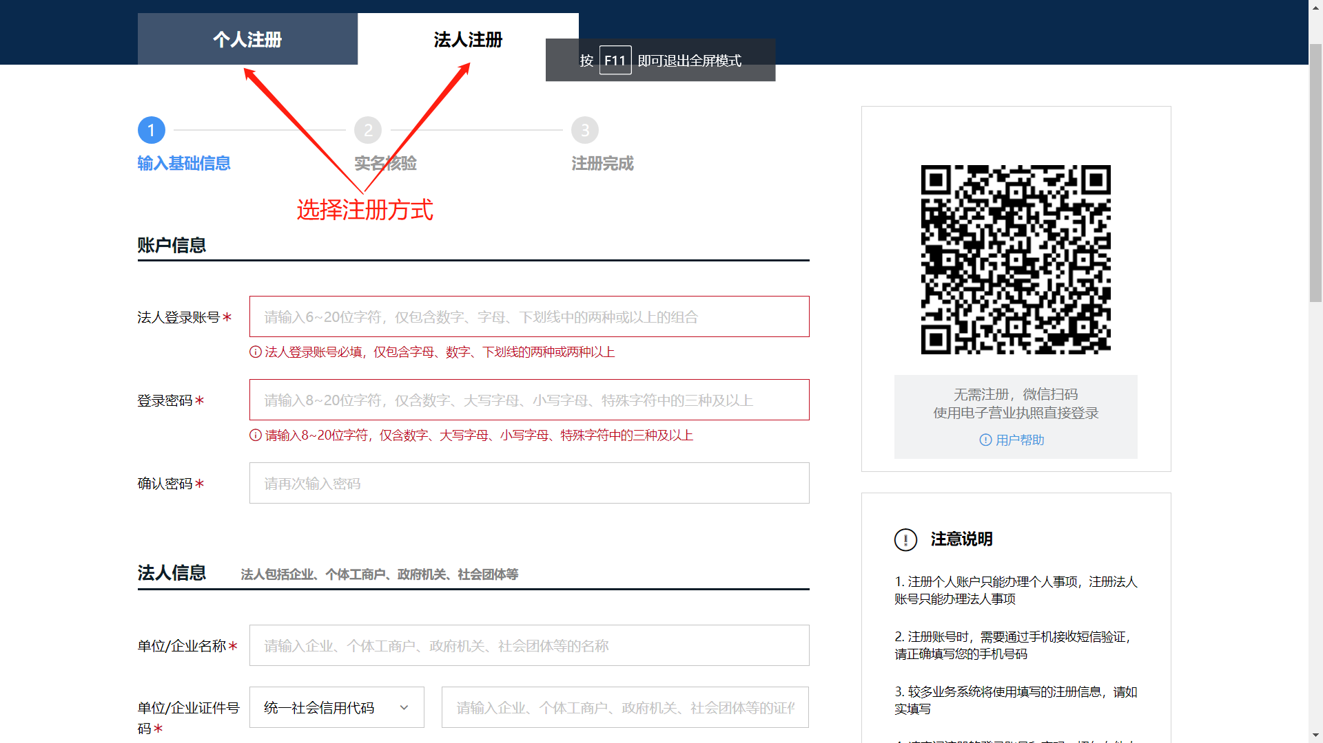

账号登录
- 点击首页右上方“登录”，请选择您的身份；
- 进入广东省统一身份认证平台后，可选择扫码或账号密码，进行登录。
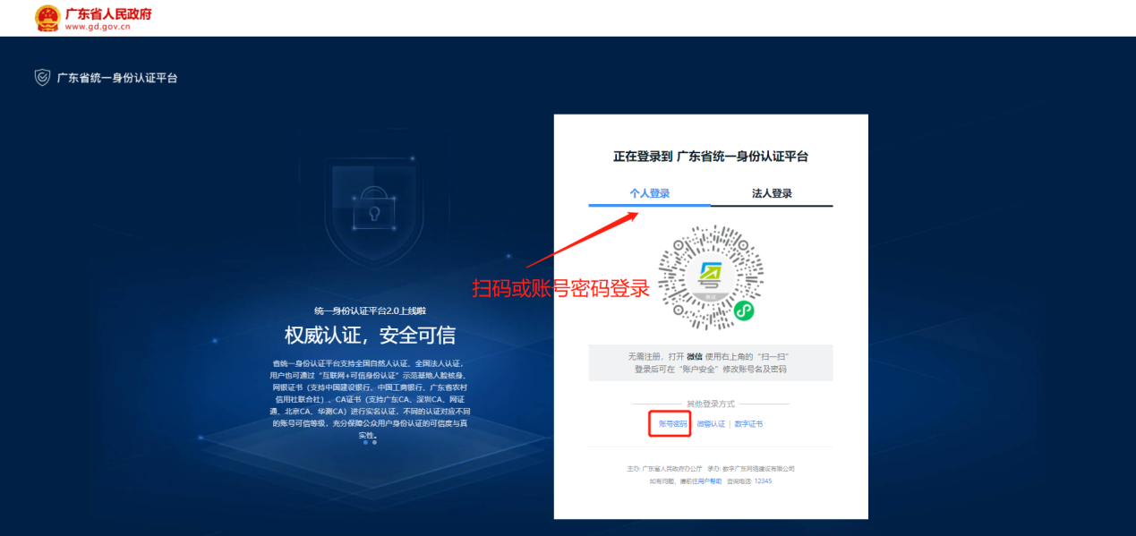

查找、申报项目
- 查找、申报项目；
- 方法一：在“搜索框”内输入关键字进行搜索；
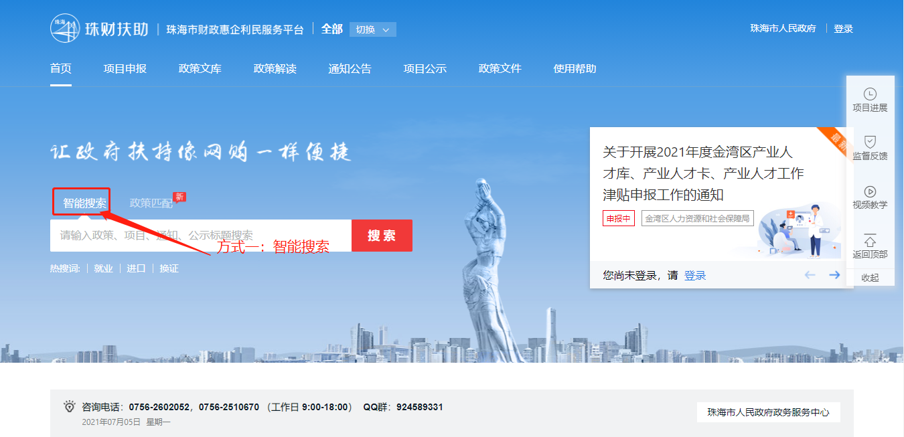
2）方法二：点击“项目申报”，进行条件筛选；
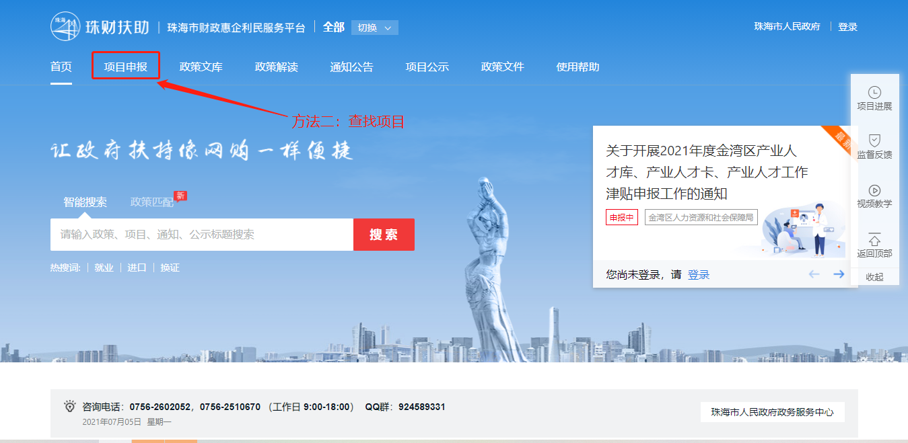

- 点击“申报项目”，进入项目详情页；
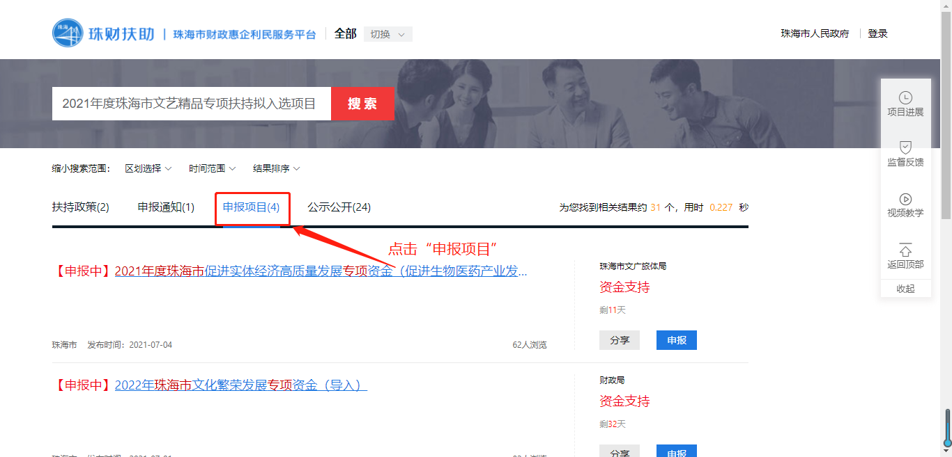

- 选择对应的“申报方向”，点击“立即申报”，填写材料后完成申报。
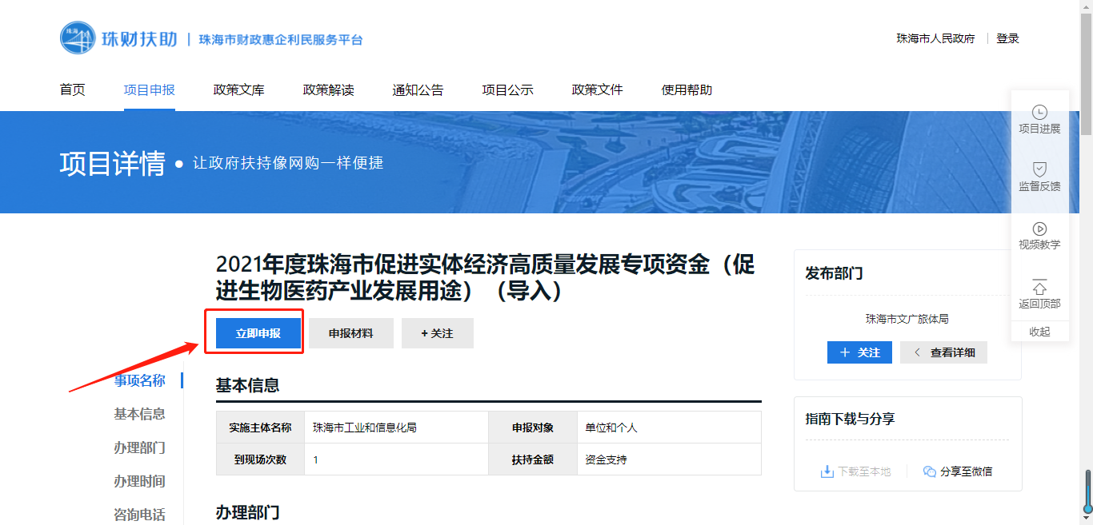

项目进度查询
- 点击右上方“我的工作台”；
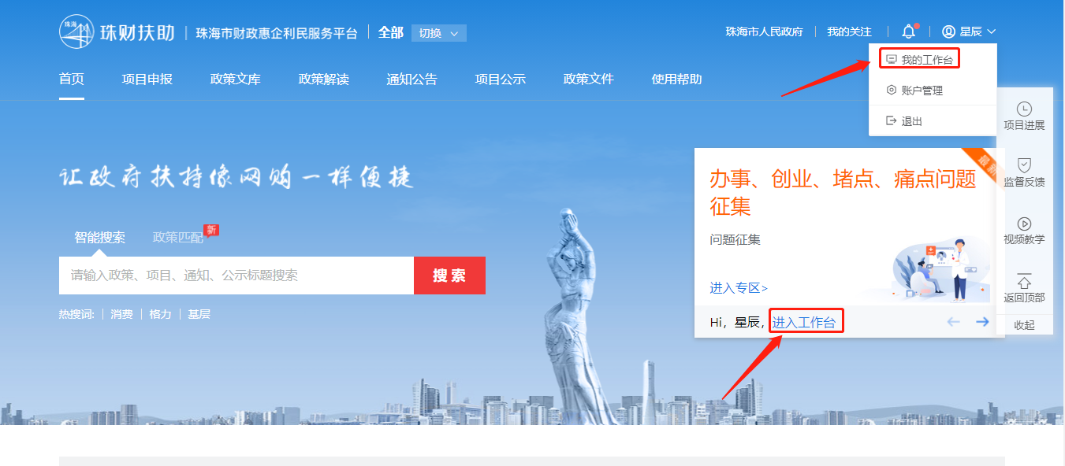
- 点击“我的项目”，在该项目右侧可查看当前进度。
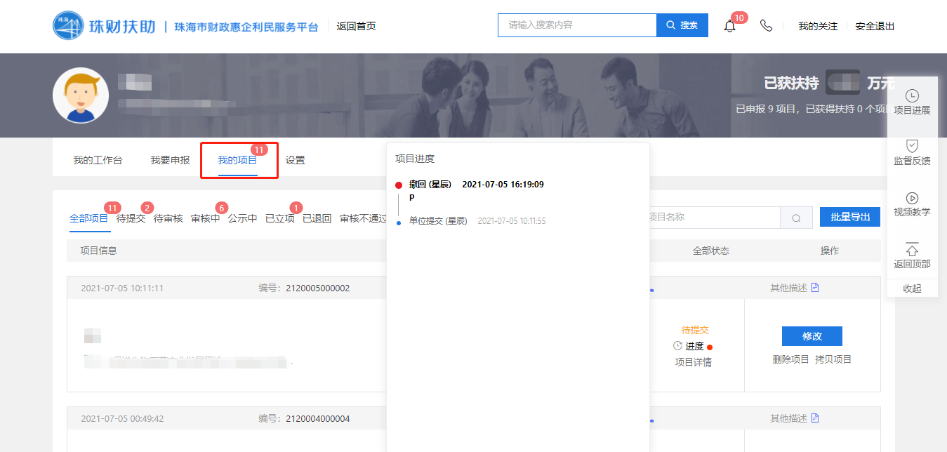

下载打印
- 点击右上方“我的工作台”；

- 点击“我的项目”，寻找需要打印的项目即可；
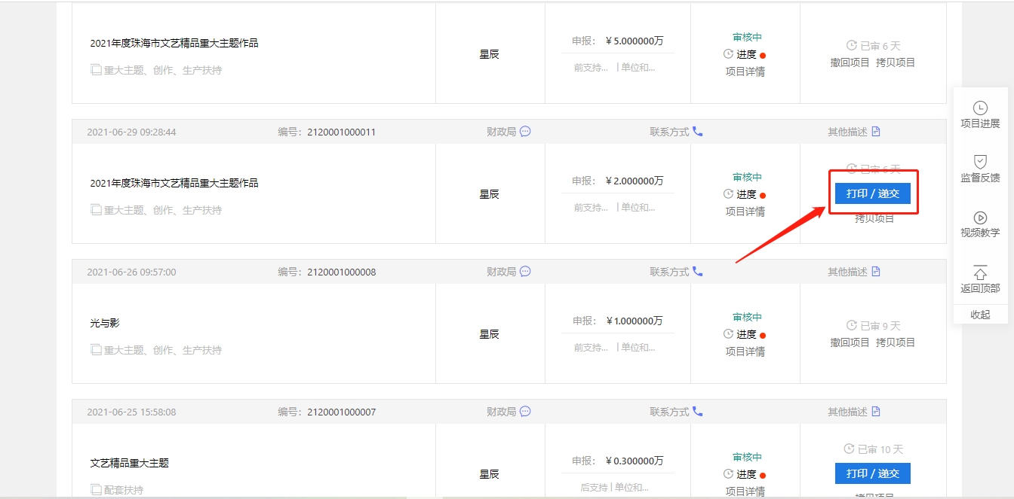
③ 点击“打印/递交”，再点击“一键打包下载”即可。
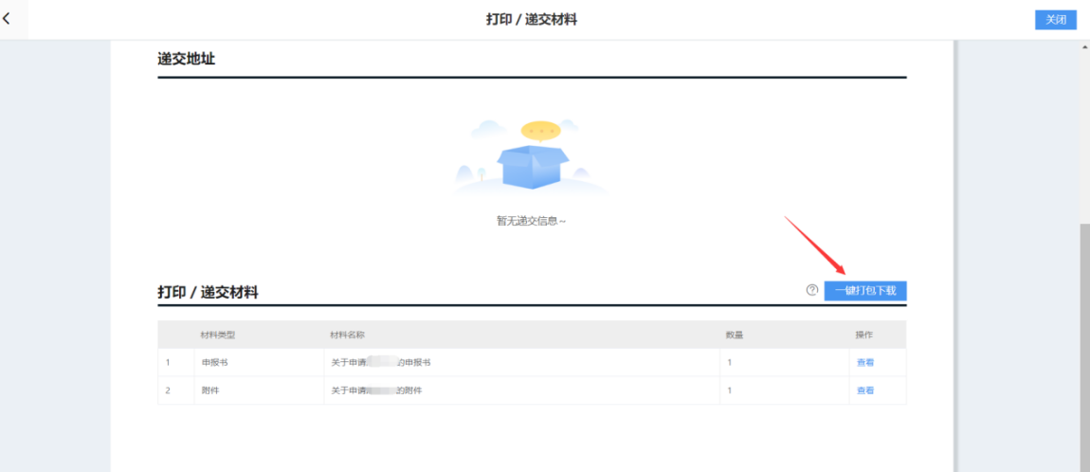

项目退回修改
- 点击右上方“我的工作台”；
- 点击“我的项目”，选择“已退回”，点击“修改”，修改完提交即可。（若该项目当时是申报员提交，则需要登录申报员账号才有“修改”按钮。若显示“已逾期”，则需要联系相关部门咨询如何处理）
